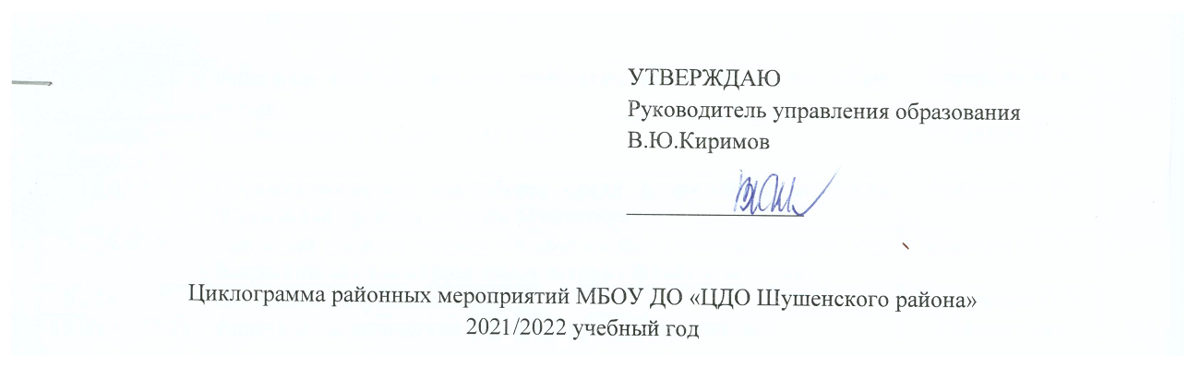
Дата | Название мероприятия | Ответственные
01.10.2021 -08.11.21 | Районный конкурс детских фотографий и видеороликов о животных «Усы, лапы, хвост» | Панкратьева Т.А.
Октябрь 21 | Осенний ВЕЛОКРОСС | Ивановская О.В.
9.10.2021 | Районные соревнования по технике пешеходного туризма, посвященные Всемирному дню туризма. | Радионов А.В.
01.10.2021-21.01.2022 | Муниципальный уровень краевого конкурса исследовательских краеведческих работ «Мое Красноярье». | Байзан Е.Л.
5-6.11.2021 | Районные учебно-тренировочные сборы по спортивному туризму (Синеборская СОШ, Дубенская ООШ, Шушенская СОШ №2). | Радионов А.В.
01.11.2021-25.03.2022 | Районная акция «Помоги зимующим птицам»  (очно/дистанционная форма проведения) | Панкратьева Т.А.
02-26.11.21 | Фестиваль «Салют семейных талантов». (среди воспитанников ДОУ) | Гомзякова И.Ю.
01.11.2021 – 17.12.2021 | Районный экологический конкурс «Ёлочка» | Байзан Е.Л.
01.11.2021 – 31.01.2022 | Смотр-конкурс по озеленению образовательных учреждений Шушенского района «Зеленая школа» | Скиба О.О.
Ноябрь 2021 | Конкурс рисунков «Через тернии к звёздам» | Ивановская О.В.
Ноябрь 2021 | Районная техническая олимпиада  -Тестирование по предмету «Технология»  -Конкурсы профессионального мастерства «Юный слесарь» | Шелопаева М.В.
Ноябрь 2021-март 2022 | Конкурс «Я и улица моя» | Шелопаева М.В.
01.11.21-31.01.22 | Муниципальный турнир «Лучшая агитбригада по профилактике детского дорожно-транспортного травматизма» | Шелопаева М.В.
Ноябрь -декабрь 2021 | Конкурс знатоков ПДД (1,2 этапы) | Шелопаева М.В.
04.12.2021 | Первенство Шушенского района по спортивному ориентированию «Апельсиновые бега» | Радионов А.В.
29.11.2021 - 24.01.2022 | Муниципальный этап краевого заочного конкурса «Мастер ландшафта» | Скиба О.О.
20.01.2022 | Районные краеведческие чтения имени Владимира Петровича Стародубцева. | Байзан Е.Л.
22.01.2022 | Районные соревнования по ориентированию в закрытом помещении (в спортзале) | Радионов А.В.
13-31.01.2022 | Районный конкурс детского изобразительного творчества «Жар-птица» | Гомзякова И.Ю.
10.01.2022 – 28.02.2022 | Фотоконкурс «Я и моя ТЕХНИКА» | Ивановская О.В.
Январь – май  По положению | Муниципальный этап краевого конкурса «Таланты без границ». | Гомзякова И.Ю.
10.01.2022 – 28.02.2022 | Медиа фестиваль «Наш взгляд!» | Гомзякова И.Ю.
4-5 февраля 2022 | Районные учебно-тренировочных сборы по спортивному туризму (Казанцевская школа, Нижне-койская школа, 1 школа.) | Радионов А.В.
18.02.2022 | Военно – прикладное многоборье среди допризывной молодежи Шушенского района «Кубок мужества» | Радионов А.В.
февраль 2022  По положению | Районный конкурс чтецов  «Живое слово» (муниципальный этап Всероссийского конкурса юных чтецов «Живая классика») | Гомзякова И.Ю.
01-28.02.22 | Фестиваль «Шушенский РОБОТ» | Ивановская О.В.
10.01.2022 - 08.04.22 | Районный конкурс исследовательских работ в области зоологии и экологии «Юных исследователей природы» | Панкратьева Т.А.
15.03.2022-20.06.2022 | Районная экологическая акция «Сохраним лес живым!» | Панкратьева Т.А.
01.02.2022-31.03.2022 | Фестиваль школьных музеев, клубов патриотической направленности, вручение дубликатов переходящих знамен Сибирских воинских частей | Байзан Е.Л.  муниципальный куратор
февраль – март 2022 | Районная выставка работ декоративно-прикладного искусства «Радуга творчества» | Гомзякова И.Ю.
13.03.2022 | Конкурсы профессионального мастерства «Юный конструктор», «Юные рисовальщики» | Ивановская О.В.
25-26 марта 2022 | Районные учебно-тренировочных сборы по спортивному туризму (Ильичевская школа, Каптыревская школа, Московская школа, 3 школа.) | Радионов А.В.
01.04.2022-30.04.2022 | Районная природоохранная акция «Подари пернатым дом» (очно/дистанционная форма проведения) | Панкратьева Т.А.
11.04.2022 – 31.10.2022 | Акция школьников,  обучающихся среднего профессионального образования «Обелиск»,  направленная на благоустройство публичных мест памяти, оказание помощи  ветеранам Великой Отечественной войны 1941 – 1945 годов,  труженикам тыла | Байзан Е.Л.  муниципальный куратор
16.04.2022 | Районный вокальный конкурс «Лучик надежды» (среди воспитанников ДОУ) | Гомзякова И.Ю.
8-9 апреля 2022 | Районные учебно-тренировочных сборы по спортивному туризму (Иджинская школа, Шунерская школа, Субботинская школа) | Радионов А.В.
24.04.2022 | Региональный конкурс «Юные дизайнеры» | Гомзякова И.Ю.
23.04.2022 | Районные соревнования по спортивному туризму, вид – контрольно-туристский маршрут (КТМ). | Радионов А.В.
5 мая 2022 | Районная военно-спортивная игра «Победа» | Радионов А.В.
1 июня | Конкурс-соревнования «Безопасное колесо - 2021» | Ивановская О.В., Шелопаева М.В.
3-4 июня 2022 | Районный туристско-краеведческий слет учащихся общеобразовательных учреждений Шушенского района | Радионов А.В.
Август 2022 | Открытое Первенство по картингу на Приз Главы Шушенского района | Кобец В.А.

